Азовський заклад загальної освіти І-ІІІ ступенів

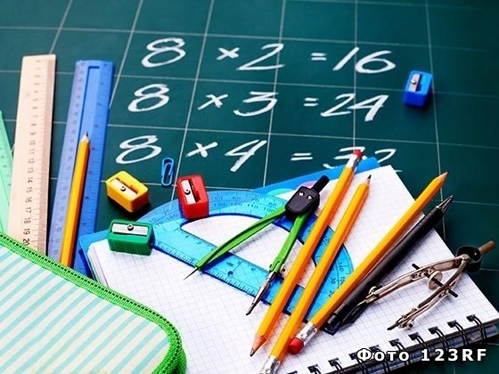

Виховний захід
«Подорож до країни Математика»

Підготувала вчитель математики
Кухтін Юлія Олександрівна
Провели захід: Кухтін Ю.О.
Постовіт М.В.
Тимчина В.П.
2021 рік

Тема: Подорож до країни Математика

Мета: привити учням інтерес до математики; розвивати творчу фантазію, логічне мислення, уважність, ерудованість, кмітливість; виховувати естетичне сприймання навколишнього, почуття любові до математики, сприяти розвиткові творчих здібностей дітей, бажання примножувати свої знання.

Обладнання: стенд з завдання, стенд з інформацією про цікаві факти з світу Математики та цікаві історії з життя відомих вчених, пошта-скринька для виконаних завдань.

Про захід

Через карантині вимоги проводити звичні брейн-ринги або вікторини між класами на даний час не можливо, тому захід проходить по класам, орієнтований на самостійне розв’язання завданнями учнями у будь-який зручний для них час.

Доброго дня, учні!
Пропонуємо вам вирушити в захоплюючу подорож до країни Математики. Ця подорож буде хоч і з перешкодами, але дуже цікавою та повчальною. Ви всі розумні, кмітливі, тому, ми впевнені, що з завданнями впораєтеся добре. Давайте ознайомимося з планом нашої подорожі.
Перша зупинка – «Цікаві факти про математику». Тут ви можете поповнити ваші знання цікавими даними та історіями зі світу Математики.
Друга зупинка – «Ребуси». Пропонуємо вам розв’язати математичні ребуси відповідно по віковим категоріям: 5-6 класи, 7-9 класи та 10-11 класи.
За кожне правильне виконане завдання нараховується 1 бал.
Третя зупинка – «Логічні задачі». До цієї зупинки не так легко всі зможуть дістатися, але якщо ви розумі, кмітливі та уважні, жодні задачі не зможуть стати непереборними перешкодами на вашому шляху.
Задачі оцінюються від 1 до 4 балів – залежить від рівня складності виконання завдання.
Четверта зупинка – «Головоломки». Після мозкового штурму на попередній зупинці, ця здаватиметься легкою здобиччю для подорожуючих по країні Математики. Але це лише на перший погляд, адже деякі головоломки можуть загнати вас у «глухий кут», але ми сподіваємося, що ви досить кмітливі, щоб подолати всі перепони.
Головоломки оцінюються від 1 до 4 балів – залежить від рівня складності виконання завдання.
П’ята зупинка – «Пошта». Просимо надавати розв’язки завдань у письмовому вигляді, і надсилати нам для перевірки за допомогою «Пошти». Не забувайте правильно вказувати свої дані (ПІБ та клас), а також правильно нумеруйте виконані завдання.
Остання зупинка – «Оголошення результатів». Після надання вами виконаних робіт, ми їх зберемо, перевіримо та оцінимо. За результатами перевірки будуть оголошені підсумки у таких категоріях:
«Найкращі математики» — І, ІІ та ІІІ місця у всіх вікових групах, тобто найкращі серед 5-6 класів, 7-9 класів та 10-11 класів, а також нагорода для всього класу – «Найрозумніший клас школи» (визначається у кожній категорії окремо).
Виконанні роботи приймаються з 15.02 по 19.02.2021.
Оголошення результатів відбудеться 01.03.2021 р.
Бажаємо всім натхнення та наполегливості!
Цікаві факти про математику

Сьогодні ми поділимося з вами оригінальнимі і незвичайними фактами зі світу цієї серйозної науки. Місце для несерйозного або просто цікавого, знайдеться в будь точній науці. Головне, бажання відшукати це.

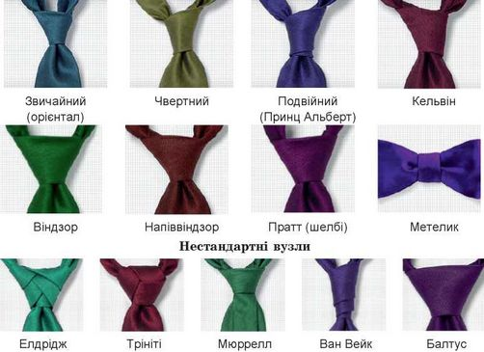
1. Математики підрахували, що існує цілих 177 147 способів зав'язати краватку. Залишається тільки здогадуватися, перевіряли вони це дослідним шляхом або за допомогою обчислень.

2. Насправді, мить - це одиниця часу, яка триває приблизно соту частку секунди.

3. Число 18, є єдиним (крім нуля) числом, сума цифр якого в два рази менше нього самого.

4. У групі з 23-х чоловік і більше, ймовірність, що у двох співпаде день народження, перевищує 50%, а в групі від 60 осіб така ймовірність становить близько 99%.

5. У математиці існують: теорія кіс, теорія ігор і теорія вузлів.

6. Пиріг можна розрізати трьома торканнями ножа на вісім рівних частин. Причому, двома способами.
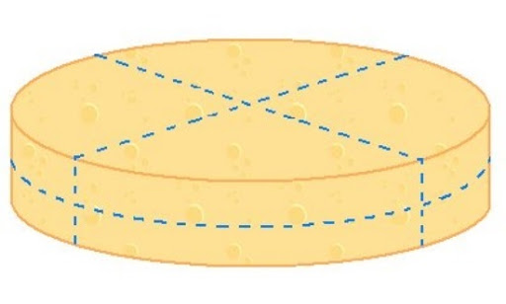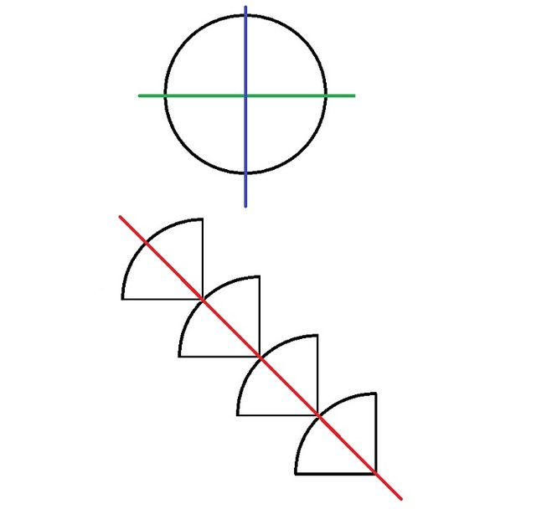
7. 2 і 5 - єдині прості числа, які закінчуються на 2 і 5.

8. Нуль - єдине число, яке не можна написати римськими цифрами.

9. Знак рівності «=» вперше застосував британець Роберт Рекорд в 1557-му році.

10. Сума чисел від 1 до 100 дорівнює 5 050.

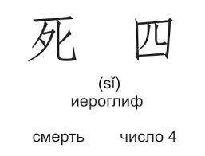
11. З 1995 року в Тайбеї, на Тайвані, жителям дозволено видаляти цифру чотири, оскільки китайською мовою ця цифра звучить тотожне слову «смерть». У багатьох будівлях відсутній четвертий поверх.

12. Вважається, що нещасливим число 13 стало через Таємну Вечерю, на якій були присутні 13 чоловік, включаючи Ісуса. 13-м був Іуда Іскаріот.
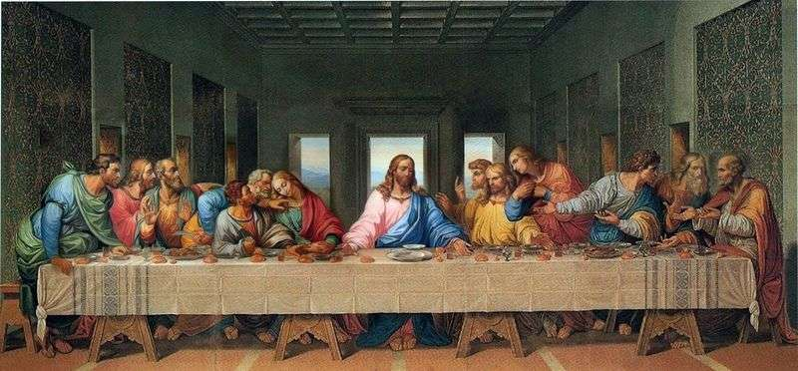

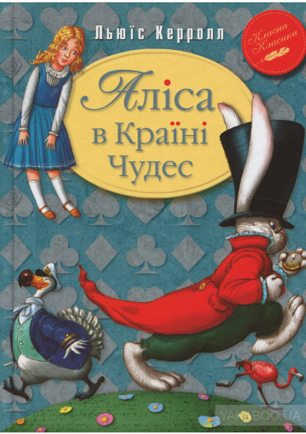
13. Чарльз Латвідж (Лютвідж) Доджсон — маловідомий британський математик, який присвятив більшу частину свого життя логіці. Тим не менш, він всесвітньо відомий письменник, що писав під псевдонімом Льюїс Керролл.

14. Першою жінкою-математиком в історії, вважається гречанка Гіпатія, що жила в єгипетській Олександрії в IV-V століттях нашої ери.

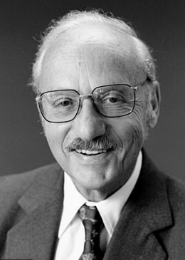
15. Американець Джордж Данциг, будучи студентом, запізнився на заняття і помилково прийняв записані на дошці рівняння, як домашнє завдання. З трудом, але майбутній вчений з ними впорався. Як з'ясувалося пізніше, це були дві «нерозв'язані» проблеми в статистиці, над вирішенням яких вчені билися багато років.

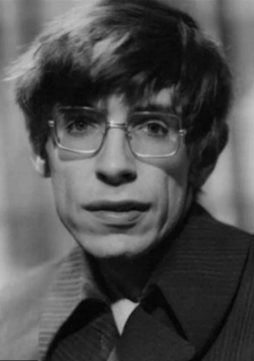
16. Сучасний геній і професор математики Стівен Хокінг стверджує, що математику вивчав лише в школі. За часів викладання математики в Оксфорді, Стівен просто читав підручник з випередженням власних студентів на пару тижнів.

17. У 1992-му році австралійські однодумці об'єдналися заради виграшу в лотерею. На кону було 27000000 доларів. Кількість комбінацій 6 з 44, становило трохи більше семи мільйонів, при вартості лотерейного квитка в 1 долар. Ці однодумці створили фонд, в який 2500 осіб вклали по три тисячі доларів.
Результат — виграш і повернення по 9000 доларів кожному.

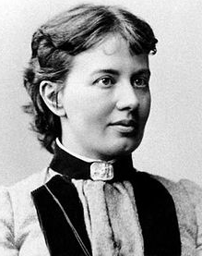
18. Софії Ковалевській, заради науки, довелося оформити фіктивний шлюб. У Росії жінкам було заборонено займатися наукою. Батько був проти виїзду дочки закордон. Єдиним способом виявилося заміжжя. Правда, пізніше, фіктивний шлюб став фактичним і Софія навіть народила доньку.

Завдання для учнів 5-6 класів

Р Е Б У С И

- 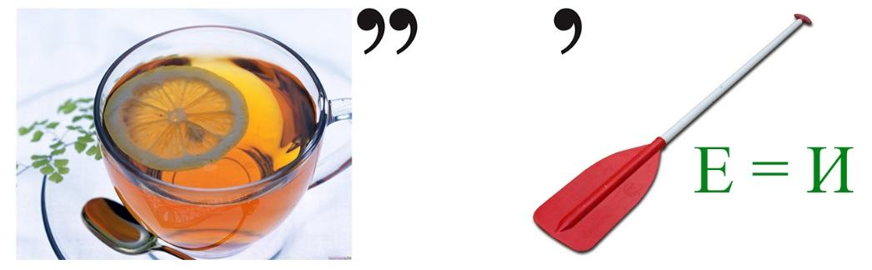

- 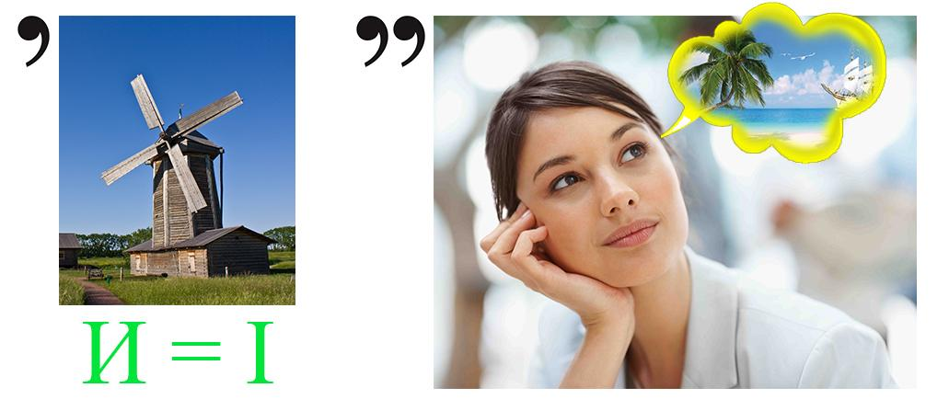

- 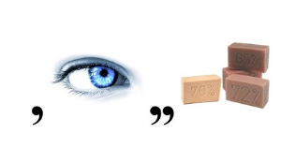

- 

Логічні задачі

- На дереві сиділо 6 горобців. Стрілець, вистріливши, влучив у двох із них. Скільки горобців залишилося на дереві?

- Скільки разів можна від 100 відняти 10?

- Спробуйте знайти значення фігур, використовуючи підказки:
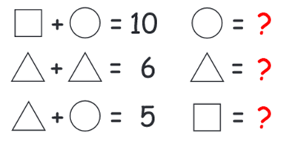
- Кенгуру-мама стрибає за 1 секунду на 3 метри, а її маленький синочок – за 1 секунду на 2 метри. Вони одночасно стартували від лавки перед їх будинком і рухаються евкаліптового дерева по прямій. Відстань від лавки до дерева 180 метрів. Скільки часу мама буде чекати сина під деревом?

- Дві свічки однакові за висотою. Одна свічка згорає 4 години, друга – за п’ять годин. Свічки запалили одночасно. Через який час одна свічка стане вдвічі вищою за іншу?

- Олександр, Борис, Віктор та Григорій – друзі. Один з них – лікар, другий – журналіст, третій – спортсмен, а четвертий – будівельник. Журналіст написав статті про Олександра і Григорія. Спортсмен і журналіст разом з Борисом ходили в похід. Олександр і Борис були у лікаря. У кого яка професія?

Г о л о в о л о м к и

- Перекладіть 3 сірники так, щоб з початкової конструкції утворилося 3 квадрати:
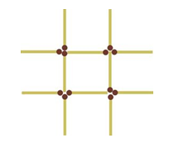
- До трьох додайте ще 2 сірники таким чином, щоб утворилося вісім:

- Приберіть 8 сірників таким чином, щоб залишилося всього 2 квадрата.
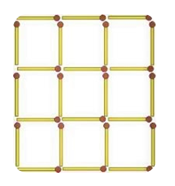
- Перекладіть усього 2 сірники таким чином, щоб з 4 утворилися 7 квадратів.
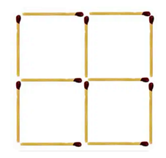
- Із сірників складена фігура схематичної ялинки. Перемістіть 3 сірники таким чином, щоб із 3 трикутників утворилося 4.
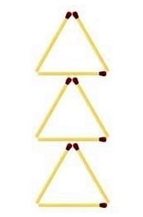

Завдання для учнів 7-9 класів

Р Е Б У С И

- 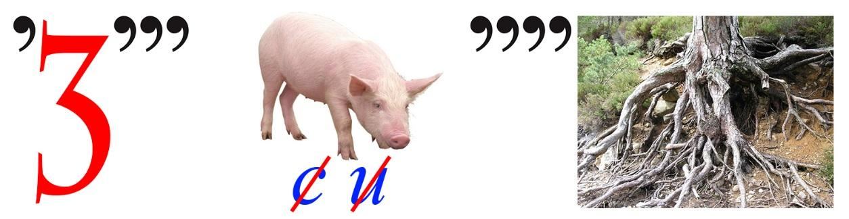

- 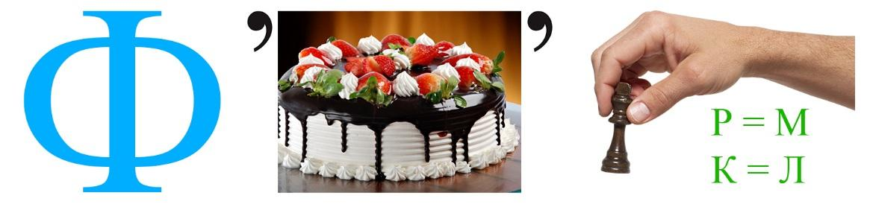

- 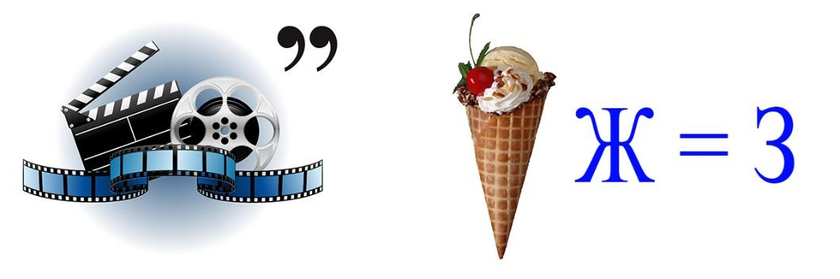

4. 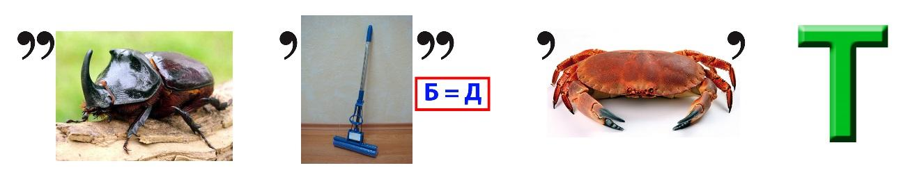

Логічні задачі
- 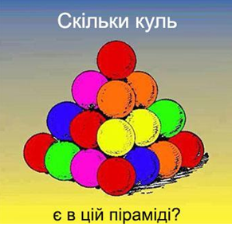

2. На озері росло латаття. Кожного дня його кількість подвоювалась і
на 20-ий день заросло все озеро. На який день заросла четвертина озера?

3. Шість хлопців живуть в одній квартирі з двома ванними кімнатами. У кожній ванній кімнаті у будь-який момент часу може перебувати тільки одна людина. Щоранку, починаючи з 07:00, хлопці знаходяться у ванній відповідно 8, 10, 12, 17, 21 і 22 хвилини без перерви. У котрій найраніше хлопці можуть завершити використання обох ванних кімнат?

4. Група з 25 осіб складається з лицарів, брехунів та хитрунів. Кожен лицар завжди говорить правду, кожний брехун завжди говорить неправду, а кожен хитрун почергово говорить правду і брехню.
Коли кожному з них було поставлено запитання: «Ви лицар?», 17 з них відповіли: «Так». Коли кожного з них потім запитали: «Ви хитрун?», 12 з них відповіли: «Так». Коли кожного з них втретє запитали: «Ви брехун?», 8 з них відповіли: «Так». Скільки лицарів у групі?

5. Число 458 можна подвоювати або витирати останню цифру. Як за допомогою цих операцій з числа 458 одержати число 14?

6. У селі Простоквашино на лавці перед будинком сидить дядько Федір, кіт Матроскін, пес Шарик і листоноша Пєчкін. Якщо Шарик, який сидить крайнім ліворуч, сяде між Матроскіним і Федором, то Федір виявиться крайнім ліворуч. Хто де сидить?

Г О Л О В О Л О М К И
1. Із сірників викладено великий трикутник, в якому 9 маленьких трикутників. Приберіть 7 сірників так, щоб залишилося тільки 3 трикутники.
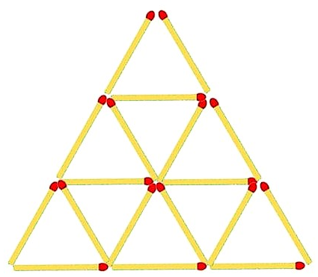
2. Переклади усього 2 сірники; побудуйте хатинку в дзеркальному зображені до оригіналу.
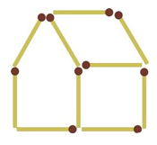
3. Перекладіть 3 сірники таким чином, щоб рибка попливла у зворотній бік.

4. Із 8 однакових квадратів, яку мінімальну кількість сірників потрібно прибрати, щоб залишилося тільки 3 квадрати?
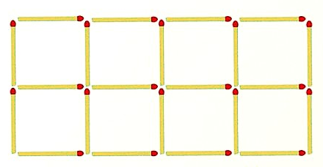

5. Із 6 сірників складіть 3 рівних квадрати.
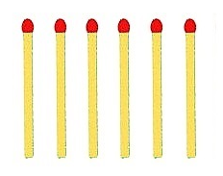

6. Із трикутників викладено кілька трикутників. Приберіть 4 сірники так, щоб залишилося тільки 3 трикутники.
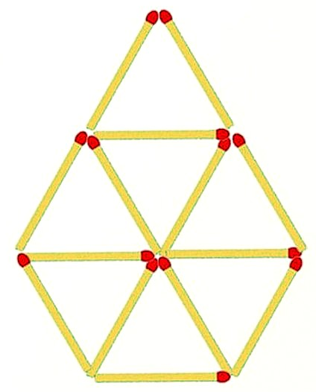

Завдання для учнів 10-11 класів
Р Е Б У С И
1.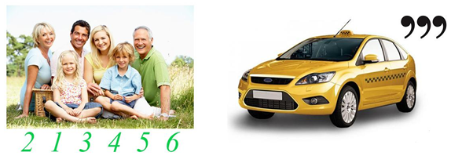
2. 
3. 
4. 

- А вам під силу розв’язати? 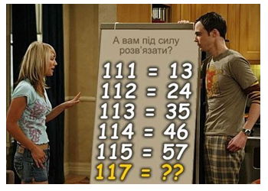
Логічні задачі

- Уяви собі, що ти машиніст потягу, що веде пасажирський состав з станції Київ у Краків. Всього в потязі 13 вагонів. Обслуговує його бригада з 30 чоловік. Начальникові поїзда 46 років. Кочегар на 3 роки старший за машиніста. Скільки років машиністу потяга?

3. У пляшці, склянці, глечику і банці знаходяться молоко, лимонад, квас і вода. Відомо, що вода і молоко не в пляшці, посудина з лимонадом стоїть між глечиком і посудиною з квасом, у банці не лимонад і не вода. Склянка стоїть біля банки і посудини з молоком. Куди налита кожна рідина?

4. Дмитро, зігравши 40 партій у шаховому турнірі, отримав 25 очок. За перемогу в партії гравцю нараховується 1 очко, за нічию – 0,5 очка, за поразку – 0 очок. На скільки партій більше хлопець виграв, ніж програв?

5. Дід удвічі сильніший за Бабу, Баба утричі сильніша за Внучку, Внучка у 4 рази сильніша за Жучку, Жучка у 5 разів сильніша за Кішку, Кішка в 6 разів сильніша за Мишку. Без Мишки всі решта Ріпку витягнути не можуть, а з нею – можуть. Скільки потрібно Мишок, щоб вони самі витягнули Ріпку?

6. На лісовій галявині зібралися друзі: Папуга, Удав, Слоненя, Теля, Кошеня, Мавпочка і Верблюженя. Папуга почав усіх вимірювати. Виявилося, що Слоненя довше від Теляти на 3 папуги, Верблюденя довше Мавпочки також на 3 папуги, Теля довше від Папуги на 7 папуг, Верблюденя довше Кошеняти на 6 папуг, а сумарна довжина всіх дорівнює довжині Удава, довжина якого складає 38 папуг. Знайдіть довжини друзів у папугах.

Г О Л О В О Л О М К И

1. Розставте числа 1,1,2,2,3,3,4,4 у такому порядку, щоб між одиницями була одна цифра, між двійками дві, між трійками – три, а між четвірками – чотири цифри.

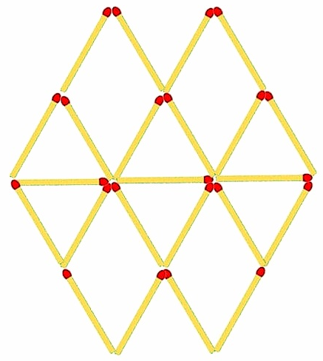
2. На малюнку складено кілька трикутників. Приберіть 4 сірники так, щоб залишилося тільки 6 трикутників.
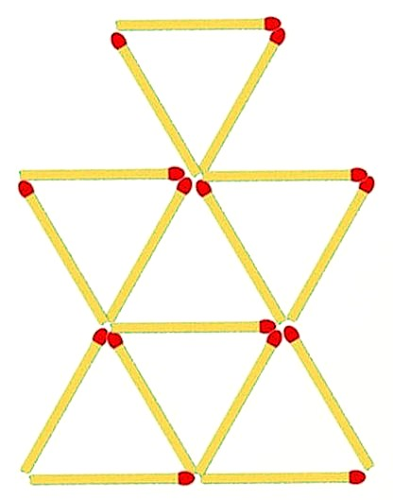
3. Із фігури з сірникових трикутників приберіть 3 сірники, щоб залишилося тільки 4 трикутника.

4. Із 22 сірників виложи 11 квадратів.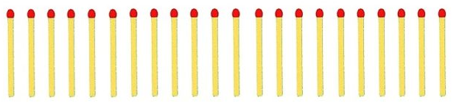

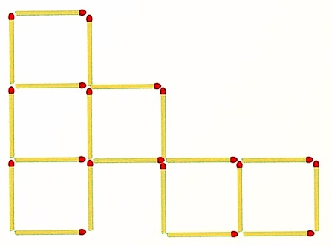
5. Із сірників складено 6 квадратів. Перекладіть 3 сірники так, щоб отримати 5 однакових квадратів.

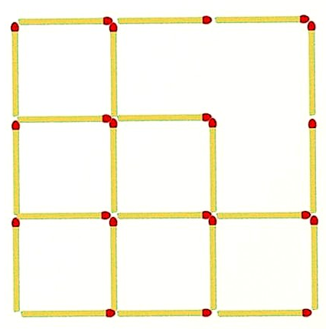
6. Із сірників викладена фігура, що складається з квадратів. Перекладіть 4 сірники так, щоб залишилося тільки 3 квадрати.

Відповіді до завдань
5-6 класи
Ребуси

1. Число. 2. Лінія. 3. Коло. 4. Множник.

Логічні задачі

1. Жодного, — всі інші полетіли.
2. 1 раз, бо потім залишиться 90 (100-10), і треба буде віднімати вже від 90, а не від 100.
3. Коло дорівнює 2, трикутник дорівнює 3, квадрат дорівнює 8.
4. Кенгуру-мама буде чекати сина під деревом 30 сек.
5. Через 3 год 20 хв одна свічка стане вдвічі вищою за іншу.
6. Олександр – спортсмен, Борис – будівельник, Віктор – журналіст, Григорій – лікар.
Головоломки

1. 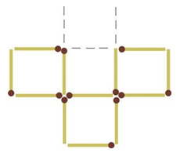 2. 

3. 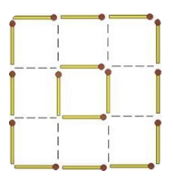 4. 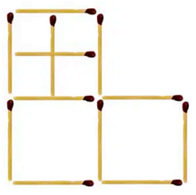 5. 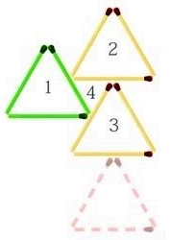

Відповіді до завдань
7-9 класи
Ребуси

1. Рівняння. 2. Формула. 3. Відрізок. 4. Квадрат.

Логічні задачі

1. 30 або 25. 30 – кульки є в середині, 25 піраміда порожня.
2. На 18-й день.
3. О 7:46 – час до якого хлопці найраніше можуть завершити використання обох ванних кімнат.
4. 5лицарів було у групі.
5. 458 * 2 = 916; 916 → 91; 91 * 2 =182; 182 → 18; 18 * 2 = 36; 36 * 2 =72;
72 → 7; 7 * 2 = 14.
6. Шарик, Федір, кіт Матроскін і листоноша Пєчкін.
Головоломки

1. 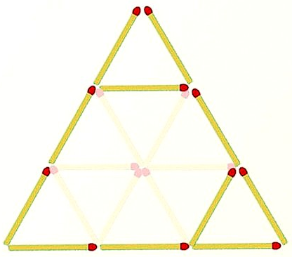 2. 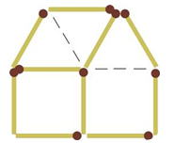
3. 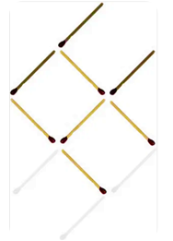

4. Потрібно прибрати 4 сірники і вийде 3 квадрати зі стороною 2 сірники.
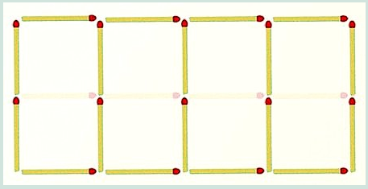
5. Оскільки в умові не сказано, що ламати сірники не можна, то 2 сірники ламаємо навпіл і викладаємо як на малюнку.
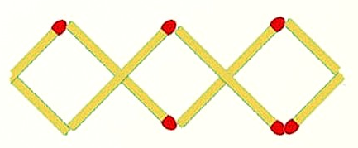
6. 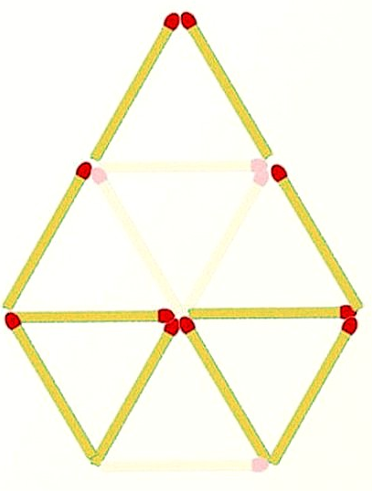

Відповіді до завдань
10-11 класи
Ребуси

1. Ордината. 2. Конус. 3. Задача. 4. Тангенс.
Логічні задачі
1. 79.
2. Стільки років, скільки мені, адже сказано: «Уяві собі, що ти машиніст…»
3. Пляшка – Лимонад, Склянка – Вода, Глечик – Молоко, Банка – Квас.
4. На 10 партій більше виграв, ніж програв.
5. 1237 мишок потрібно, щоб вони самі витягнули Ріпку.
6. Удав = 38 П, Слон = 11 П, Теля = 8 П, Кошеня = 3 П, Мавпа = 6 П, Верблюженя = 9 П.
Головоломки

1. 41312432 або 23421314.
2. 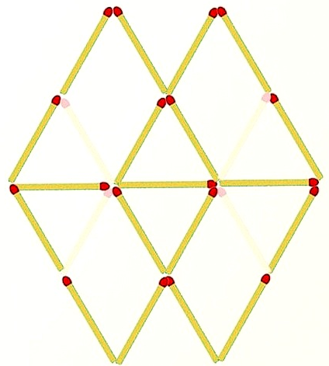3. 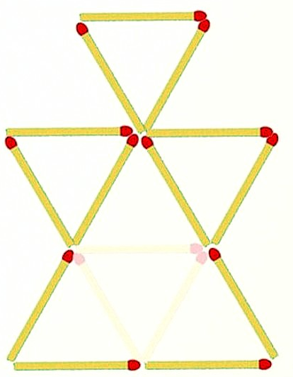
4. 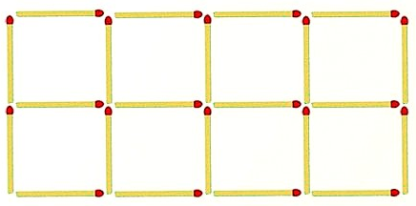
5. 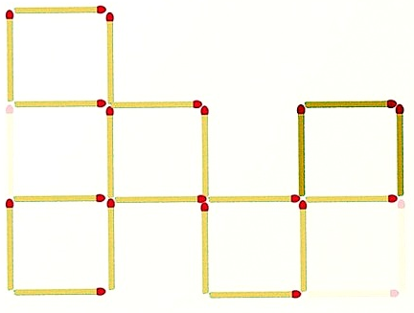
6. 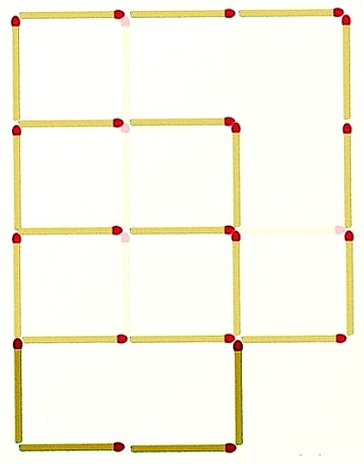

Використані джерела

1. Головоломки з сірниками ( геометричними фігурами) - https://samoosvita.in.ua/golovolomky-z-sirnykamy-z-geometrychnymy-figuramy/.
2. Задачі з сірниками – Юним математикам - https://sites.google.com/site/unimmatematikam/home/logicni-zadaci/zadaci-z-sirnikami.
3. Задачі з сірниками \ Фактосвіт - http://factosvit.com.ua/sirnyky/.
4. Загадки на логіку \ Логічні задачі - https://kubik.in.ua/catalog/zadachi/logika/.
5. 3 задачі на логіку, які розворушать мозок - https://studway.com.ua/zadachi-na-logiku/.
6. Міжнародний математичний конкурс «Кенгуру» - http://www.kangaroo.com.ua/.

